INFORMAÇÃO DE IMPRENSA
04/08/2015

A Michelin consegue um novo reconhecimento
Prémio ao “Melhor Fornecedor” pela CNH Industrial
A divisão Agrícola do Grupo Michelin recebeu o prémio ao “Melhor Fornecedor” de 2015 (Best Supplier Award) pela CNH Industrial, líder mundial no sector de maquinaria agrícola, de material de construção e de grupos propulsados por motor.
A CNH Industrial desenha e fabrica maquinaria profissional que abrange todas as atividades através de 12 marcas que comercializam tratores e ceifeiras, retroescavadoras, camiões, autocarros, veículos anti-incêndios e de proteção civil, conjuntos propulsados por motor para utilização na estrada e off-road, assim como motores marinhos.
Esta entrega anual de prémios dá a oportunidade à CNH Industrial de avaliar os seus principais fornecedores com critérios fundamentais como a qualidade, a fiabilidade e a cadeia de abastecimento. Este programa promove a melhoria contínua recíproca e o reforço de uma associação duradoura.
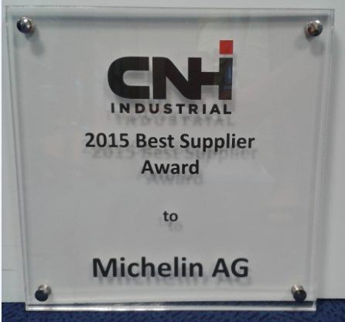
O prémio concedido à Michelin destaca especialmente os resultados de uma estratégia de “gestão ativa da procura”, desenvolvida pela divisão Agrícola do Grupo Michelin para melhorar a sua capacidade de colocar as expectativas do cliente no centro da sua cadeia de abastecimento. O prémio reconhece também o potencial da Michelin para apoiar o crescimento dos novos mercados agrícolas, como o brasileiro ou o chinês, assim como os seus produtos de referência como os pneus MICHELIN com tecnologia Ultraflex.
Além disso, este premio é o reconhecimento a uma relação sólida e duradoura entre ambas as empresas para defrontar os desafios dos agricultores. Esta é a primeira vez que o prémio se concede a um fabricante de pneus.
A Exposição Universal de Milão 2015 ilustra a proximidade entre a Michelin e a CNH Industrial através do acordo assinado para a ocasião com a New Holland Agriculture (uma marca da CNH Industrial), que escolheu os pneus MICHELIN com tecnologia Ultraflex para equipar as suas máquinas agrícolas expostas no seu pavilhão da Expo, assim como na sua quinta de independência energética “La Bellota” (Itália).

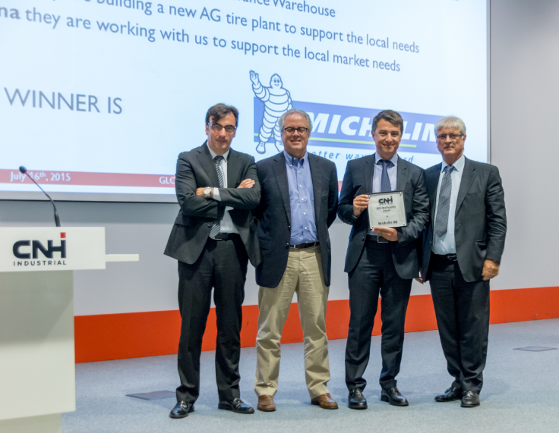

Da esquerda para a direita: Sergio Carpentiere (CNH Industrial, diretor de compras), Rich Tobin (CNH Industrial, CEO), Emmanuel Ladent (Michelin, diretor da divisão Agrícola), Mark Jones (CNH Industrial, responsável de compras de materiais químicos).

Emmanuel Ladent, diretor da linha de produto Agrícola do Grupo Michelin, recebeu o prémio 2015 ao “Melhor Fornecedor” durante uma cerimónia organizada pela CNH Industrial recentemente. “As equipas agrícolas da Michelin estão realmente orgulhosas de receber este prémio. Isto é fruto de uma longa colaboração com o nosso parceiro CNH Industrial. Pomos toda a nossa atenção e toda a nossa energia ao serviço dos nossos clientes e a confiança que reflete este prémio concedido pela CNH Industrial é uma honra para todos nós”, declarou Ladent.

A missão da Michelin, líder do setor do pneu, é contribuir de maneira sustentável para a mobilidade das pessoas e dos bens. Por esta razão, o Grupo fabrica, comercializa e distribui pneus para todo o tipo de viaturas. A Michelin propõe igualmente serviços digitais inovadores, como a gestão telemática de frotas de viaturas e ferramentas de ajuda à mobilidade. De igual modo, edita guias turísticos, de hotéis e restaurantes, mapas e Atlas de estradas. O Grupo, que tem a sede em Clermont-Ferrand (França), está presente em 170 países, emprega 112.300 pessoas em todo o mundo e tem 68 centros de produção implantados em 17 países diferentes. A Michelin possui um Centro de Tecnologia que se encarrega da investigação e desenvolvimento com implantação na Europa, América do Norte e Ásia. (www.michelin.es).

DEPARTAMENTO DE COMUNICAÇÃO

Avda. de Los Encuartes, 19

28760 Tres Cantos – Madrid – ESPANHA
Tel.: 0034 914 105 167 – Fax: 0034 914 105 293

